**LAPORAN**

**STACK**

**Praktikum Algoritma dan Struktur Data**



Disusun Oleh :

**Dede Iskandar**

1127050031

**Jurusan Teknik Informatika**

**Fakultas Sains dan Teknologi**

**Universitas Islam Negeri Sunan Gunung Djati**

**Bandung**

**2013**

**STACK**

1. **Pengertian**

Stack bisa diartikan sebagai suatu kumpulan data yang seolah-olah  ada data yang diletakkan diatas data yang lain. Perlu dingat, di dalam stack kita bisa menambahkan dan mengambil data melalui ujung yang sama yang disebut sebagai ujung atas stack (top of stack). Stack mempunyai sifat LIFO (*Last In, First Out*), yaitu yang terakhir masuk adalah yang pertama keluar.

Bentuk penyajian stack bisa menggunakan tipe data array, tetapi sebenarnya penyajian stack menggunakan array adalah kurang tepat karena banyaknya elemen dalam array adalah statis, sedangkan dalam stack banyaknya elemen sangat bervariasi atau dinamis. Meskipun demikian, array bisa digunakan untuk penyajian stack, tetapi dengan anggapan bahwa banyaknya elemen maksimal dari suatu stack tidak tidak melebihi batas maksimum banyaknya elemen array.

1. **Penyajian**
   * + 1. Single Stack

Stack adalah himpunan elemen yang berurutan dimana bagian paling atas tempat elemen baru tersebut disisipkan disebut *top* dan pada bagian itu pula elemen tersebut akan diambil dan dihapus dari stack. Karena stack mengalami proses penyisipan dan penghapusan maka stack merupakan salah satu struktur data dinamis. Karena elemen terakhir akan menjadi elemen pertama yang diambil maka stack disebut *lifo* (*last in first out*).

* + - 1. Double Stack

Double stack merupakan bentuk pengembangan dari single stacj dengan maksud untuk menghemat memori. Prinsip dari double stack adalah dalam satu array terdapat dua stack, stack 1 bergerak ke kanan sedangakan stack 2 bergerak kekiri. Double stack dikatakan penuh apabila top 1 bertemu dengan top 2.

1. **Latihan**
   * + 1. Stack 1

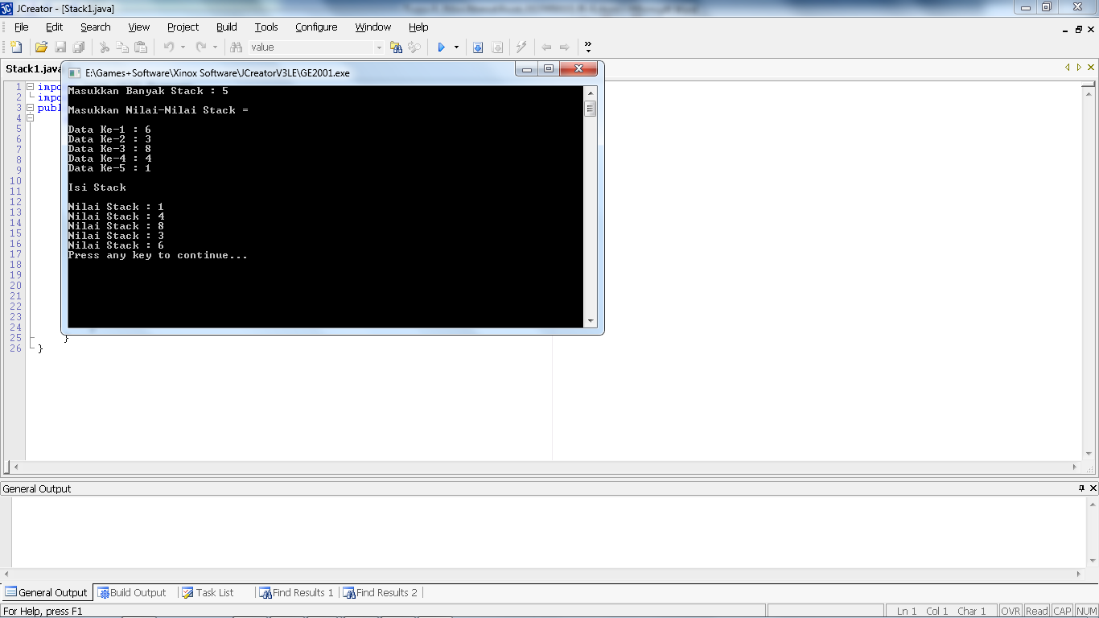

* + - 1. Stack 2 yang bisa PUSH (menyisipkan)

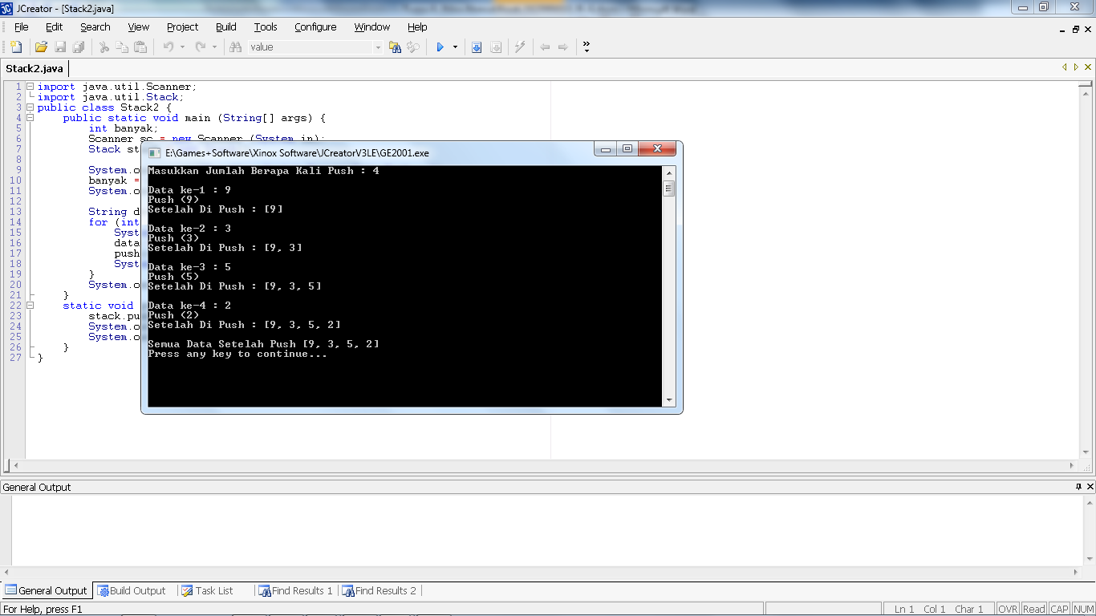

* + - 1. Stack 3 yang bisa PUSH dan POP (penghapusan)

